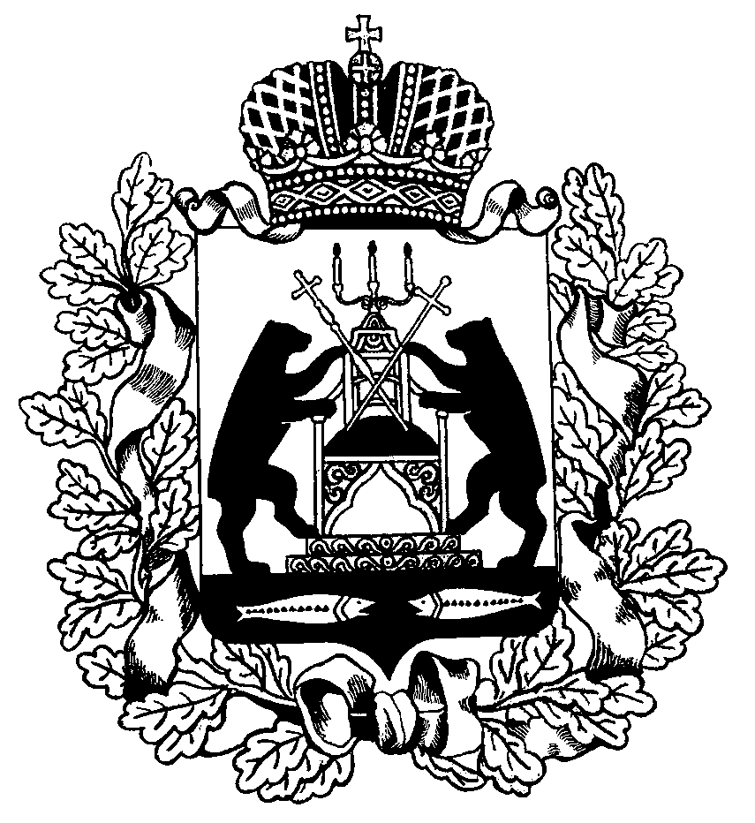 РОССИЙСКАЯ ФЕДЕРАЦИЯ

НОВГОРОДСКАЯ ОБЛАСТЬ

ДУМА СОЛЕЦКОГО МУНИЦИПАЛЬНОГО ОКРУГА

**РЕШЕНИЕ**

**О внесении изменения в Положение о порядке оплаты труда лиц, замещающих в Администрации Солецкого муниципального округа, аппарате Контрольно-счетной палаты Солецкого муниципального округа, должности служащих**

Принято Думой Солецкого муниципального округа 30 апреля 2021 года

Дума Солецкого муниципального округа **РЕШИЛА:**

1. Внести изменение в Положение о порядке оплаты труда лиц, замещающих в Администрации Солецкого муниципального округа, аппарате Контрольно-счетной палаты Солецкого муниципального округа (далее – Положение), утвержденное решением Думы Солецкого муниципального округа от 28.12.2020 № 79, изложив раздел 2 в редакции:

**«2. Должностные оклады**

2.1. Размеры должностных окладов служащим устанавливаются в следующих размерах:

|  |  |
| --- | --- |
| Наименование должности | Размер должностного оклада  (в рублях) |
| Главный служащий | 4361 |
| Главный служащий – ответственный секретарь районной комиссии по делам несовершеннолетних и защите их прав | 4361 |
| Главный служащий по исполнению переданных государственных полномочий | 4361 |
| Ведущий служащий | 4012 |
| Ведущий служащий по информационным технологиям | 4012 |
| Служащий первой категории | 3313 |
| Служащий первой категории - делопроизводитель | 3313 |
| Служащий первой категории по информационным технологиям | 3313 |
| Служащий второй категории | 2954 |
| Служащий второй категории по первичному воинскому учету | 2954 |
| Служащий | 2189 |

».

2. Настоящее решение вступает в силу с момента официального опубликования.

3. Опубликовать настоящее решение в периодическом печатном издании - бюллетень «Солецкий вестник» и разместить на официальном сайте Администрации Солецкого муниципального округа в информационно-телекоммуникационной сети «Интернет».

|  |  |
| --- | --- |
| **Исполняющий обязанности Главы Солецкого муниципального округа**  **С.И. Чопозов** | **Председатель Думы Солецкого муниципального округа**  **П.А. Ковалев** |

**30 апреля 2021 года**

**№ 140**

**г. Сольцы**